**Игровая деятельность**

***Сюжетно-ролевая игра***

**"Путешествие на воздушных шарах"**

*Программное содержание:*

•продолжать учить детей распределять роли и действовать согласно принятой на себя роли.

•Формировать умение разделятся на подгруппы в соответствии с игровым сюжетом, и по окончании заданного игрового действия объединяться в единый коллектив.

• продолжать учить создавать необходимые постройки, пользоваться предметами заместителями, понимать воображаемую ситуацию и действовать в соответствии с ней.

•Формировать доброжелательные отношения между детьми.

*Предварительная работа*: Чтение книги Н. Носова «Приключение Незнайки и его друзей». Беседа о воздушном транспорте.

*Оборудование:* Группа оформлена воздушными шарами голубого цвета, занавес с облаками, стульчики на количество детей, гелевые шарики по количеству детей , компас, карта, подзорная труба; одежда для доктора, повара, фотографа; эмблемы; скворечник с птичками

*Декорации:* фотографии с красотами воздушного пространства, грамзапись.

**Ход игры**

*Дети входят в зал.*

*-*  Ребята, а вы любите путешествовать?

- А где вам уже довелось побывать?

- А как вы думаете, на чём можно отправиться в путешествие? *(ответы детей)*

- А я вам предлагаю отправиться сегодня в путешествие на необычном виде транспорта – **на воздушных шарах!** Хотите? *(дети: да)*

- Посмотрите на все предметы и подручные материалы, которые у нас есть,

и скажите, из чего можно построить воздушный корабль, чтобы нам было удобно совершать полёт? *(варианты ответов детей )*

- Давайте построим воздушный корабль из стульчиков, и отправимся в путешествие. *(дети делают из стульев круг, оставляя место для входа/выхода)*

- Чтобы путешествие прошло интересно, нам надо выбрать ***командира***. Командир будет руководить на корабле воздушных шаров, показывать дорогу. Для этого ему нужны: **компас** и **карта.**

- Давайте посмотрим на предметы, которые здесь есть.

- Ребята, а вы знаете, как выглядит *компас*? *(Дети: Это маленькая коробочка с магнитной стрелкой).*

- Для чего нужен компас? *(Дети: Если следить за стрелкой, то заблудиться никогда нельзя, и всегда можно найти дорогу назад).*

- Ещё нам потребуется *карта* *(дети среди предложенных предметов, находят карту)*

- Для чего нам нужна карта? *(Дети: по карте мы можем определить место, где мы находимся)*

- Для путешественников карта просто необходима.

- А ещё для капитана помимо компаса и карты, нужна **подзорная труба**, чтобы быть начеку в случае опасности.

- Кто у нас будет командиром воздушного корабля?

- Но чтобы определиться, кто же будет капитаном воздушного корабля, нам поможет *считалочка:*

*Раз, два, три, четыре, пять,*

*Мы собрались поиграть.*

*К нам сорока прилетела*

*Командиром быть велела.*

- Итак, командиром будет….. *(ему одевается фуражка и эмблема капитана)*

- Ещё на корабле нам нужен **штурман.** Он будет управлять нашим воздушным шаром, и следить за направлением полёта.

- Давайте выберем штурмана, а поможет нам в этом считалочка:

*Раз, два, три, четыре, пять.*

*Мы решили поиграть,*

*Но не знаем, как нам быть,*

*Штурманом хотят все быть!*

*На тебя укажем мы*

*это точно будешь ты!*

- (….) штурман нашего воздушного корабля. *(капитану одевается пилотка и прикрепляется эмблема)*

- Штурман, у тебя же нет руля! Как ты будешь управлять воздушным шаром?

- Вот тебе ленточка, растяни её горизонтально, перед собой.

- Представь, что это у тебя штурвал, и ты крепко держишься за него двумя руками. В какую сторону тебе скажет командир повернуть, с той стороны тяни ленточку вниз.

- Ребята, посмотрите внимательно ещё раз на все предметы, и скажите, что ещё нам может понадобиться в путешествии? *(дети: фотоаппарат)*

- Для чего нам он пригодится? (*для того, чтобы сфотографировать на память красивые места)*

- Кто хочет быть **фотографом**? *(фотоаппарат вешается на шею одному из детей и крепится эмблема фотографа на грудь)*

- Ещё что? *(дети: продукты питания)*

- Что можно взять с собой из еды? *(дети: воду, бутерброды, фрукты)*

- Кто будет **поваром**? *(одному из детей крепится на грудь эмблема с изображением продуктов питания)*

*-* Что ещё? *(зелёнка, бинт, градусник, лекарства)*

- Для чего нам могут понадобится все эти предметы? *(дети: зелёнка и бинт, если кто-то поранится, градусник – чтобы измерить температуру тела, если кто-то заболеет, а лекарства помогут сбить температуру и вылечить простуду)*

*-* Кто будет **доктором**? *(одному из детей одевается белый мед. халат, крепится соответствующая эмблема)*

- (…), а сейчас сложи в чемоданчик всё необходимое.

- Ну, что ж, по-моему, мы хорошо подготовились к полёту. Не правда ли?

- Тогда добро пожаловать на наш воздушный корабль.

-Заходим все через дверь.

- Первым идёт командир, потом штурман, доктор, повар, фотограф, затем все остальные.

- Прошу занять свои места, надеть парашюты *(имитация одевания парашютов)*

**Воспитатель ставит в центр воздушного корабля подставку с гелевыми шарами**

- Все готовы к путешествию? *(дети: да)*

- Командир, объяви старт.

**Командир:** Отчёт от 10 начинай! 10,9,8,7,6,5,4,3,2,1. Полетели.

***(звучит музыка, опускается занавес с облаками,***

***звучит мелодичная музыка)***

- Командир, внимательно следи за направлением полета.

**Командир:** смотрит в карту и говорит: держим направление «влево»

**Штурман:** так точно, товарищ командир, держу направление «влево»

- Ребята, посмотрите, как красиво вокруг.

**Командир**: можно сделать на память несколько фото.

*(фотограф фотографирует красоту воздушного пространства со всех сторон)*

*С****лышится звук самолёта***

***1 ребёнок (девочка):*** Меня, кажется, укачивает… *(машет веером лицо)*

***Доктор:*** выпей немного воды, станет лучше.

**1 ребёнок:** Спасибо, доктор!

**Доктор:** На здоровье!

**Командир:** *(смотрит снова в карту)* держим направление «вправо»

**Штурман:** так точно, товарищ командир, держу направление «вправо»

**Фотограф:** *(фотографирует всё вокруг),* как же здесь всё-таки красиво!!!

**Повар:** Не желает, ли кто подкрепиться?

**2 ребёнок (мальчик):** Я, кажется, проголодался, можно мне пару

бутербродов?

**Повар:** Вот, пожалуйста, возьмите.

**2 ребёнок:** Большое спасибо!

**Повар:** пожалуйста!

**3 ребёнок (мальчик):** И мне, пожалуйста, 1 бутерброд

**Повар:** Возьмите.

**3 ребёнок:** Спасибо!

**Повар:** На здоровье!

**4 ребёнок (девочка):** можно мне 1 яблоко

**Повар:** Конечно.

**4 ребёнок**: Спасибо!

**Повар:** Пожалуйста!

**Командир:** *(берёт в руки компас), летим дальше на север.*

*Воспитатель:* Как ты это узнал?

Командир: я взял компас, положил его на ладонь – красная стрелка указывает на север, а шарики летят по стрелке.

**Штурман:** Есть, лететь на север!

**Фотограф:** Посмотрите, какие чудесные фотографии получились!

На них можно увидеть всё, что мы пролетали на шариках.

*(фотограф называет, что на фотографиях изображено, показывает и передаёт их для просмотра детям)*

1. *Самолёт*
2. *Дорожки*
3. *Детский сад*
4. *Детская площадка*
5. *Парк*
6. *Школа*
7. *Мост*
8. *Дом*
9. *Транспорт*

*Воспитатель*: фото и вправду прекрасные! Будет, что показать и рассказать друзьям о своём необычном путешествии.

*Воспитатель****:*** Командир посмотри в подзорную трубу, нет ли опасности.

***Командир:*** Я вижу справа от нас разрушенный город.

Воспитатель: Ребята, мы приземляемся, для того, чтобы помочь восстановить разрушенный город.

**Динамическая пауза.**

Мы в городе стоим,

Во все стороны глядим.

Вправо, влево, вверх и вниз

Посмотри и улыбнись!

Выше ручки поднимай,

Вправо, влево покачай.

Вправо, влево повернись

И соседу улыбнись.

Вправо, влево наклонись,

Наклоняйся, не ленись.

А теперь пошли вприсядку,

Мы веселые ребятки!

Легко, весело поскачем,

Как веселый звонкий мячик.

*(Замедляя):* Выше ручки подними,

Только носиком дыши.

- Ребята, посмотрите, что это за картинки у нас на пути?

***На пути стоит дерево, на дереве сидит птичка***

*(Звучит фонограмма с чириканьем птички и голосом:*

*«Ребята, если вы правильно сложите картинки, то узнаете, что было разрушено в этом городе»)*

- Что же было разрушено в городе? *(дети: В городе были разрушены: дома, транспорт, цветы, мосты, дорожки)*

- Ну, что, ребята, готовы к восстановлению города?

- Тогда прошу подойти к столу, присаживайтесь на стульчики.

Перед вами схемы и строительные элементы. Приступайте к строительству.

*1. Дорожки:*

а) из палочек Кюизенера

 

б) из блоков Дьенеша



 



в) из геометрических фигур

*2. Транспорт:*

а). велосипед из блоков Дьенеша

б). Грузовик из блоков Дьенеша

в) автобус из строительных деталей

г) Троллейбус из геометрических фигур

*3. Постройки:*

а) дома из строительного набора

б) мосты из палочек Кюизенера

в) мост из строительных деталей конструктора

а) собака из геометрических фигур

[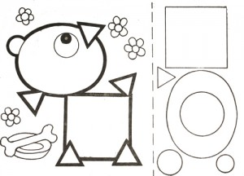](http://razvivaika-neskuchaika.ru/wp-content/uploads/2012/09/applicacia_iz_geometricheskih_figur2.jpg)

б) кошка из палочек Кюизенера

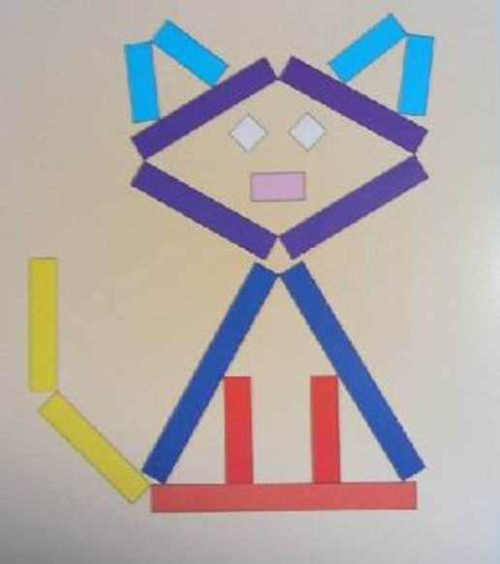

5. Качели из счётных палочек

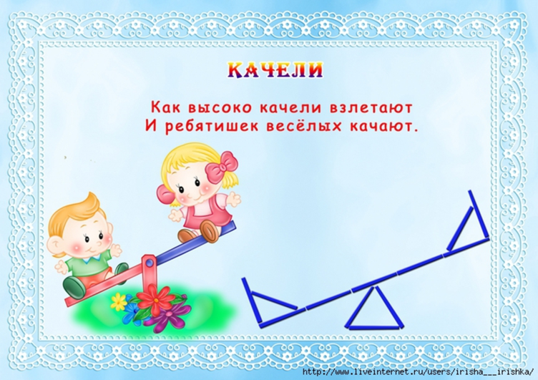

6. Цветы

*б) из блоков Дьенеша*



*а) из палочек Кюизенера*

*в) из геометрических фигур*

*[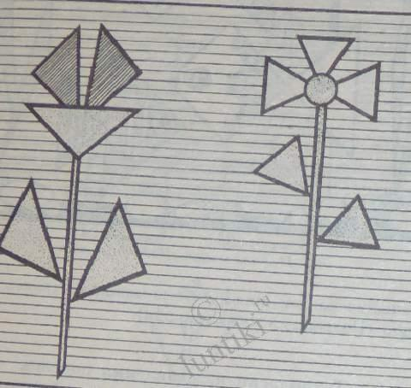](http://luntiki.ru/uploads/images/2/c/9/a/3/fdc05cac7e.jpg)*

- Итак, строительство города завершено.

А теперь расскажите, из чего состоит город? Что вы строили и из чего.

*1 ребёнок:* Я построил дорожки – улицы города. Дорожки я строил из палочек

Кюизенера. Каждая улица отличается по цвету. Есть улица красная, она состоит только из красных палочек. Есть улица жёлтая. Она выложена жёлтыми палочками. И каждая такая палочка означает число.

Жёлтая палочка обозначает число 5, красная – 4.

*2 ребёнок:* Я строил дорожку в городе из геометрических фигур. Дорожка состоит из круга, трапеции, овала, ромба, квадрата, прямоугольника,

треугольника. Каждая фигура имеет свой цвет.

*3 ребёнок:* Моя дорожка выложена из блоков Дьенеша. Её я строил по схеме-алгоритму. Блоки в моей дорожке отличаются цветом, размером, толщиной и формой.

*4 ребёнок:* Я построил велосипед для жителей города. Чтобы им было легче передвигаться. Велосипед я строил из блоков.

по форме блоки: круглые и треугольные; по цвету: красные, жёлтые, синие;

по размеру: большие и маленькие; по толщине: тонкие.

*5 ребёнок:* А я для жителей городка построил автобус. Для этого мне потребовались строительные детали: 3 кубика, 2 цилиндра, 1 брусок.

*6 ребёнок:* Я построил грузовик из блоков Дьенеша. Блоки имеют квадратную, круглую и прямоугольную форму, разные по цвету, размеру и толщине.

*7 ребёнок:* А я построил для жителей троллейбус. Он из геометрических фигур: прямоугольника, 3-х квадратов, треугольника и двух кругов.

*8 ребёнок:* Я построил дома для жителей города. Для того мне помог строительный набор. Дома я строил из кирпичей, брусков, кубиков.

Дома получились крепкими, красивыми. Я думаю, что жителям города они очень понравятся.

*9 ребёнок:* Я строил мосты для города из строительных деталей.

Мосты были построены из кубиков, брусков и арки. Мои мосты прочные и необходимы жителям для передвижения по городу.

*10 ребёнок:* Чтобы жителям жилось веселее в своём городе, для них я построил

животных. Котёнка я построил из палочек Кюизенера, а собачку из геометрических фигур *(треугольника, квадрата, овала и круга)*

*11ребёнок:* В этом городе, наверняка, есть и дети. Поэтому для них я построил качели из счётных палочек. На строительство качелей ушло 10 палочек.

*12 ребёнок:* А чтобы в городе было красиво и уютно, я посадила цветы.

В этом мне помогли цветные палочки Кюизенера, блоки Дьенеша и геометрические фигуры.

- Вы молодцы, хорошо потрудились. Очень красивый город у вас получился.

***( детям раздаются игрушки от киндеров)***

- А теперь заселите жителей города и немного поиграйте. *(1-2 минуты)*

- Ребята, жители города благодарят вас за помощь, за то, что вы не жалея сил, фантазии и творчества, смогли восстановить разрушенный город.

**5 ребёнок** *(от имени всех жителей города):*

*Уж мы будем, мы будем дружить,*

*Будем в городе весело жить.*

*Играть, петь и плясать,*

*И друг другу во всём помогать.*

*Воспитатель:* А нам пора возвращаться в детский сад.

Прошу занять свои места на воздушном корабле.

**Звучит мелодичная музыка**

*( сидя на воздушном корабле мы подводим итог игры-путешествия)*

- Вот и закончилось наше путешествие. Вам понравилось?

- А что больше всего понравилось?

- Что видели, когда летели на воздушных шарах? *( дети: Мы видели звёзды, кометы, солнце, самолёт)*

- А где мы сделали остановку? *( дети: Мы сделали остановку в одном разрушенном городе)*

- Что произошло с жителями города? *(дети: С жителями города произошла беда. Злой волшебник разрушил один из красивейших городов в воздушном пространстве)*

- Какую помощь мы оказали жителям города*? (дети: Для жителей города мы строили новый, красивый и очень практичный город)*

- Что для вас было трудным?*( дети: для меня было трудным….)*

- Легким? *(дети: лёгким и интересным для меня было…)*

- А решитесь ли вы еще отправиться в подобное путешествие? *(дети: да)*

- Не испугаетесь*?( дети: нет)*

- Тогда в память о сегодняшнем путешествии я дарю вам эти воздушные шары.

- И мы отправляемся в группу, попрощайтесь с гостями.